­**TRƯỜNG ĐẠI HỌC CÔNG NGHIỆP HÀ NỘI**

**KHOA: CÔNG NGHỆ THÔNG TIN**

______________**🙞🕮🙜**______________



**BÁO CÁO THỰC NGHIỆM MÔN HỌC**

**ĐỒ HOẠ MÁY TÍNH**

***ĐỀ TÀI***

**Mô phỏng gian hàng bán các loại tàu hỏa đồ chơi trẻ em bằng OpenGL khả lập trình**

**và Visual C++**

|  |  |
| --- | --- |
| **Giáo viên hướng dẫn:** | **Vũ Minh Yến** |
| **Mã lớp:** | **20212IT6010006** |
| **Nhóm:** | **12** |
| **Khoá:** | **K14** |

**Hà Nội, 2022**

**TRƯỜNG ĐẠI HỌC CÔNG NGHIỆP HÀ NỘI**

**KHOA: CÔNG NGHỆ THÔNG TIN**

______________**🙞🕮🙜**______________



**BÁO CÁO THỰC NGHIỆM MÔN HỌC**

**ĐỒ HOẠ MÁY TÍNH**

***ĐỀ TÀI***

**Mô phỏng gian hàng bán các loại tàu hỏa đồ chơi trẻ em bằng OpenGL khả lập trình**

**và Visual C++**

|  |  |
| --- | --- |
| **Giáo viên hướng dẫn:** | **Vũ Minh Yến** |
| **Mã lớp:** | **20212IT6010006** |
| **Thành viên nhóm:** | **Nguyễn Thị Tú Anh** |
|  | **Bùi Thị Hải** |
|  | **Hoàng Thị Kim** |
|  | **Vi Văn Oanh** |

**Hà Nội, 2022**

MỤC LỤC

LỜI NÓI ĐẦU 2

CHƯƠNG 1. XÁC ĐỊNH VÀ PHÂN TÍCH BÀI TOÁN 3

1.1. Bài toán 3

1.2. Mô tả các đối tượng cần thiết kế 3

1.3. Mô tả bố cục khung cảnh chung 3

1.4. Mô tả kịch bản của chương trình 3

CHƯƠNG 2. CÀI ĐẶT CHƯƠNG TRÌNH 3

2.1. Kỹ thuật tạo mô hình A 3

2.2. Kỹ thuật tạo mô hình B 3

CHƯƠNG 3. KẾT QUẢ ĐẠT ĐƯỢC 3

3.1. Mô hình A 3

3.2. Mô hình B 3

3.3. Mô hình C 3

3.?. Điều khiển camera. 3

TÀI LIỆU THAM KHẢO 3

# LỜI NÓI ĐẦU

Như chúng ta đã thấy, trong những năm gần đây sự phát triển vượt bậc về công nghệ đồ hoạ đã mang lại cho con người chúng ta vô vàn sự tiện nghi, nhưng trải nghiệm mới mẻ và chân thực. Đồ hoạ máy tính là một lĩnh vực của khoa học máy tính nghiên cứu về toán học, các thuật toán cũng như kỹ thuật để cho phép tạo, hiển thị và điều khiển hình ảnh trên màn hình máy tính.

Là sinh viên khoa Công nghệ thông tin trường Đại học Công Nghiệp Hà Nội. Chúng em cũng được tiếp xúc với môn học Đồ Hoạ máy tính. Với những kiến thức đã được học dưới sự hướng dẫn nhiệt tình của cô Vũ Minh Yến, chúng em đã thực hiện đề tài “**Mô phỏng gian hàng bán các loại tàu hỏa đồ chơi trẻ em bằng OpenGL khả lập trình và Visual C++”.**

Bài báo cáo thựuc nghiệm này được hoàn thành dưới sự đóng góp của các thành viên trong nhóm và sự hỗ trợ của giảng viên bộ môn Đồ hoạ máy tính. Trong thời gian hoàn thiện đề tài, tuy gặp khó khăn nhưng nhóm đã giải quyết và khắc phục chúng để tạo ra sản phẩm tốt nhất có thể. Rất mong nhận được góp ý của cô để đề tài của chúng em được đầy đủ và hoàn thiện hơn nữa.

*Chúng em xin chân thành cảm ơn!*

# CHƯƠNG 1. XÁC ĐỊNH VÀ PHÂN TÍCH BÀI TOÁN

## Bài toán

Tên đề tài : **“Mô phỏng gian hàng bán các loại tàu hỏa đồ chơi trẻ em bằng OpenGL khả lập trình và Visual C++”.**

Ý tưởng: Đồ chơi trẻ em rất phổ biến hiện nay, đặc biệt là những mô hình gần gũi, gắn liền với cuộc sống như tàu hoả, robot, nhà đồ chơi. Chúng thường là những mô hình nhỏ, đơn giản, nhiều màu sắc bắt mắt và hấp dẫn. Các loại đồ chơi mô phỏng lại tương đối hình dáng bên ngoài tương ứng của đồ vật, giúp trẻ có thêm nhiều trải nhiệm và tăng tính sáng tạo.

Chính vì vậy, chúng em đã lên ý tưởng mô phỏng lại một gian hàng đồ chơi gồm những chiếu tàu hoả, và robot. Chương trình có thể chạy trên các máy tính có cài phần mềm phù hợp, hoặc dùng làm video cho trẻ xem và gợi sự tìm tòi.

## Mô tả các đối tượng cần thiết kế

### Tàu hoả.

* Toa tàu thứ nhất : có kích thước với chiều rộng là 30 cm, chiều cao là 20 cm và chiều sâu là 20cm, gốc hệ trục đặt tại chính giữa tàu.
* Cửa sổ số 1 bên trái toa thứ nhất: có kích thước với chiều rộng là 10 cm, chiều cao là 10 cm, độ sâu là 2 cm. gốc hệ trục đặt tại chính giữa tàu.
* Cửa sổ số 1 bên phải toa thứ nhất: có kích thước với chiều rộng là 10 cm, chiều cao là 10 cm, đồ sâu là 2 cm. gốc hệ trục đặt tại chính giữa tàu.
* Cửa sổ số 2 bên trái toa thứ nhất: có kích thước với chiều rộng là 10 cm, chiều cao là 10 cm, độ sâu là 2 cm. gốc hệ trục đặt tại chính giữa tàu.
* Cửa sổ số 2 bên phải toa thứ nhất: có kích thước với chiều rộng là 10 cm, chiều cao là 10 cm, độ sâu là 2 cm. gốc hệ trục đặt tại chính giữa tàu.
* Bánh ray bên trái: có kích thước với chiều rộng là 15 cm, chiều cao là 2.5 cm, độ sâu là 2 cm. gốc hệ trục đặt tại chính giữa tàu.
* Bánh ray bên phải : có kích thước với chiều rộng là 15 cm, chiều cao là 2.5 cm, độ sâu là 2 cm. gốc hệ trục đặt tại chính giữa tàu.
* Toa thứ hai : có kích thước với chiều rộng là 30 cm, chiều cao là 20 cm và độ sâu là 20cm, gốc hệ trục đặt tại chính giữa tàu.
* Cửa sổ số 1 bên trái toa thứ hai: có kích thước với chiều rộng là 10 cm, chiều cao là 10 cm, độ sâu là 2 cm. gốc hệ trục đặt tại chính giữa tàu.
* Cửa sổ số 1 bên phải toa thứ hai: có kích thước với chiều rộng là 10 cm, chiều cao là 10 cm, độ sâu là 2 cm. gốc hệ trục đặt tại chính giữa tàu.
* Cửa sổ số 2 bên trái toa thứ hai: có kích thước với chiều rộng là 10 cm, chiều cao là 10 cm, độ sâu là 2 cm. gốc hệ trục đặt tại chính giữa tàu.
* Cửa sổ số 2 bên phải toa thứ hai: có kích thước với chiều rộng là 10 cm, chiều cao là 10 cm, độ sâu là 2 cm. gốc hệ trục đặt tại chính giữa tàu.
* Bánh ray bên trái: có kích thước với chiều rộng là 15 cm, chiều cao là 2.5 cm, độ sâu là 2 cm. gốc hệ trục đặt tại chính giữa tàu.
* Bánh ray bên phải : có kích thước với chiều rộng là 15 cm, chiều cao là 2.5 cm, độ sâu là 2 cm. gốc hệ trục đặt tại chính giữa tàu.
* Đầu tàu : có kích thước với chiều rộng là 30 cm, chiều cao là 20 cm và độ sâu là 20cm, gốc hệ trục đặt tại chính giữa tàu.
* Cửa sổ số 1 bên trái toa thứ hai: có kích thước với chiều rộng là 10 cm, chiều cao là 10 cm, độ sâu là 2 cm. gốc hệ trục đặt tại chính giữa tàu.
* Cửa sổ số 1 bên phải toa thứ hai: có kích thước với chiều rộng là 10 cm, chiều cao là 10 cm, độ sâu là 2 cm. gốc hệ trục đặt tại chính giữa tàu.
* Bánh ray bên trái: có kích thước với chiều rộng là 15 cm, chiều cao là 2.5 cm, độ sâu là 2 cm. gốc hệ trục đặt tại chính giữa tàu.
* Bánh ray bên phải : có kích thước với chiều rộng là 15 cm, chiều cao là 2.5 cm, độ sâu là 2 cm. gốc hệ trục đặt tại chính giữa tàu.
* Bộ phận ống khói :
* Ống khói dưới:có chiều rộng là 5 cm, chiều cao là 1.25 cm và độ sâu là 1.25 cm, hệ trục đặt tại tâm tàu.
* Ống khói bên trên :có chiều rộng là 2 cm, chiều cao là 20 cm và độ sâu là 2.5cm, hệ trục đặt tại tâm tàu.
* Bộ phận chốt giữ 2 toa tàu :
* Chốt dọc trước: có chiều rộng là 2.5 cm, chiều cao là 10 cm và độ sâu là 2.5cm, hệ trục đặt tại tâm tàu.
* Chốt ngang: có chiều rộng là 2.5 cm, chiều cao là 5 cm và độ sâu là 1.25 cm, hệ trục đặt tại tâm tàu.
* Chốt dọc trước: có chiều rộng là 2.5 cm, chiều cao là 10 cm và độ sâu là 2.5cm, hệ trục đặt tại tâm tàu.

### Đường ray tàu hoả.

* Thanh ray dọc thứ nhất: có kích thước với chiều rộng là 2m , chiều cao là 2 cm và độ sâu là 2 cm, gốc hệ trục đặt tại chính giữa đường ray.
* Thanh ray dọc thứ hai: có kích thước với chiều rộng là 2m , chiều cao là 2 cm và độ sâu là 2 cm, gốc hệ trục đặt tại chính giữa đường ray.
* Thanh ray ngang: có kích thước với chiều rộng là 2cm , chiều cao là 1 cm và độ sâu là 18cm, gốc hệ trục đặt tại chính giữa đường ray.

### Căn phòng.

* Bức tường bên trái : có kích thước với chiều rộng là 5cm , chiều cao là 5.2 m và độ sâu là 5.2 m, gốc hệ trục đặt tại chính căn phòng.
* Bức tường bên phải : có kích thước với chiều rộng là 5cm , chiều cao là 5.2 m và độ sâu là 5.2 m, gốc hệ trục đặt tại chính căn phòng.
* Bức tường đằng sau : có kích thước với chiều rộng là 5.2m , chiều cao là 5.2 m và độ sâu là 5 cm, gốc hệ trục đặt tại chính căn phòng.
* Trần nhà : có kích thước với chiều rộng là 5.2m , chiều cao là 5 cm và độ sâu là 5.2 m, gốc hệ trục đặt tại chính căn phòng.
* Nền nhà: có kích thước với chiều rộng là 5.2m , chiều cao là 5 cm và độ sâu là 5.2 m, gốc hệ trục đặt tại chính căn phòng.

### Bóng đèn chiếu sáng.

* Giá giữ đèn: có kích thước với chiều rộng là 1.2m, chiều cao là 4 cm và độ sâu là 4cm, gốc hệ trục đặt tại chính giữa cái đèn.
* Bóng đèn huỳnh quang : có kích thước với chiều rộng là 1m, chiều cao là 4 cm và độ sâu là 4cm, gốc hệ trục đặt tại chính giữa cái đèn.

### Đồng hồ treo tường.

* Mặt đồng hồ : có kích thước với chiều rộng là 50 cm, chiều cao là 50 cm và độ sâu là 6 cm, gốc hệ trục đặt tại chính giữa đồng hồ.
* Số chỉ số 6 h : có kích thước với chiều rộng là 1cm, chiều cao là 4 cm và độ sâu là 2cm, gốc hệ trục đặt tại chính giữa cái đèn.
* Số chỉ số 12 h : có kích thước với chiều rộng là 1cm, chiều cao là 4 cm và độ sâu là 2cm, gốc hệ trục đặt tại chính giữa cái đèn.
* Số chỉ số 3 h : có kích thước với chiều rộng là 1cm, chiều cao là 4 cm và độ sâu là 2cm, gốc hệ trục đặt tại chính giữa cái đèn.
* Số chỉ số 9 h : có kích thước với chiều rộng là 1cm, chiều cao là 4 cm và độ sâu là 2cm, gốc hệ trục đặt tại chính giữa cái đèn.
* Kim đồng hồ: có kích thước với chiều rộng là 1cm, chiều cao là 15cm và độ sâu là 2cm, gốc hệ trục đặt tại chính giữa cái đèn.

### Bàn có ngăn kéo và tủ cánh.

* Thân bàn: gốc tọa độ nằm ở tâm mặt bàn
* Mặt bàn: có chiều dài là 1m, rộng 70cm và dày 5cm.
* Chân trái và phải: có chiều cao là 70cm và chiều rộng là 65cm, dày là 5cm.
* Chân trước: có chiều dài là 1m, cao 70cm và dày 5cm.
* Ngăn kéo: gốc tọa độ nằm ở tâm mặt bàn
* Mặt đáy: có chiều rộng 40cm, dài 65cm và dày 5cm
* Mặt trái và phải: cao 15cm, rộng 65cm và dày 5cm
* Mặt sau và trước: có chiều rộng 40cm, cao 15cm và dày 5cm.
* Ngăn tủ nhỏ: gốc tọa độ đặt ở tâm mặt bàn
* Mặt bên phải và bên trái: có chiều rộng 60cm, cao 40cm và dày 5cm
* Mặt trên và dưới: chiều dài 40cm, chiều rộng 60cm và dày 5cm.
* Nắp cửa: có chiều dài và rộng là 40cm và dày 50cm

### Ghế xoay.

* Bộ phận tay ghế: gồm có 2 thanh dọc và 1 thanh ngang, hệ trục tọa độ đặt ở chính giữa đệm ghế. Thanh dọc có tiết diện 5cm và dài 20cm, thanh ngang có tiết diện là 5cm và dài 40cm.
* Bộ phận đệm ghế: có chiều dài & rộng 50cm, độ dày 5cm, hệ trục tọa độ được đặt ở chính giữa đệm ghế.
* Bộ phận lưng ghế: có chiều dài rộng 40cm, chiều dài 60cm, độ dày 5cm, hệ trục tọa độ ở chính giữa đệm ghế.
* Bộ phận trục ghế : có tiết diện là 10 cm, chiều cao là 30 cm, hệ trục đặt tại tâm đệm ghế.
* Bộ phận trụ ghế: có chiều dài & rộng là 15cm, độ dày 5cm, gốc hệ trục đặt tại tâm cánh quạt.
* Các bộ phận thân trên của ghế: tay ghế, đệm ghế, lưng ghế có thể xoay 360.
* Bộ phận thân dưới ghế: trục và trụ ghế đứng yên.

### Máy tính.

* Máy tính: có hệ trục tọa độ đặt ở tâm trụ đáy máy tính.
* Màn hình máy tính: có chiều dài là 40cm và rộng 30cm, dày 5cm.
* Giá đỡ máy tính: có tiết diện 5cm và cao 20cm.
* Trụ đáy máy tính: có chiều dài và chiều rộng là 20cm và dày 5cm

### Kệ tủ dạng cây đan chéo.

* **Phần kệ**
* Phần cây trụ đứng của kệ : có kích thước chiều rộng 6 cm, cao 1.5m, bề dày 6cm, gốc trục toạ độ tại chính giữa cây trụ đứng.
* Phần các thanh cạnh để đồ: có kích thước chiều rộng 30 cm, chiều dài 30cm, bề dày 4 cm, gốc trục toạ độ tại chính giữa thanh cạnh để đồ.
* Phần đế của kệ dạng cây (bệ kệ) : có kích thước chiều rộng 50cm, chiều cao 10cm, chiều dài 50cm, gốc trục toạ độ tại chính giữa vật.
* **Các đồ vật trên kệ dạng cây**

a, Ô tô.

* Bộ phận thân ô tô: chiều dài 40 cm, chiều rộng 20 cm, chiều cao 20 cm, gốc toạ độ để chính giữa vật.
* Bộ phận cửa sổ ô tô: chiều dài 10cm, chiều cao 10 cm, bè dày 1cm, gốc toạ độ để chính giữa vật.

b, Đèn để bàn.

* Bộ phận Đế đèn: có kích thước chiều dài 20 cm, chiều rộng 10 cm, chiều cao 2cm, gốc toạ độ để chính giữa vật.
* Bộ phận Thân đèn: có kích thước chiều cao 20 cm, mặt cắt tiết diện 2x2 cm, gốc toạ độ để chính giữa vật.
* Bộ phận Chụp đèn: có kích thước chiều cao 20 cm, chiều rộng 16cm, chiều dài 16cm. gốc toạ độ chính giữa vật.

c, Nhà đồ chơi

* Bộ phận Nhà tầng 1: chiều dài 15 cm, chiều cao 15 cm, chiều rộng 15cm, gốc toạ độ chính giữa vật.
* Bộ phận Cửa nhà tầng 1: chiều dài 8 cm, chiều cao 10 cm, chiều dày 1cm, gốc toạ độ chính giữa vật.
* Bộ phận Cửa sổ tầng 1, 2: chiều dài 4 cm, chiều cao 5 cm, chiều dày 1cm, gốc toạ độ chính giữa vật.
* Bộ phận nhà tầng 2: chiều dài 15 cm, chiều cao 12 cm, chiều rộng 15cm, gốc toạ độ chính giữa vật.
* Bộ phận nóc nhà: chiều dài 15 cm, chiều rộng 15 cm, chiều dày 3cm, gốc toạ độ chính giữa vật.

### Hàng rào.

* Bộ phận thanh rào dọc có kích thước: chiều cao 1 m, tiết diện 5x5 cm, gốc toạ độ chính giữa vật.
* Bộ phận thanh ngang có kích thước: chiều dài 1.6 m, tiết diện 5x5 cm, gốc toạ độ chính giữa vật.

### Điều hoà.

* Bộ phận khung điều hoà: có chiều dài 1.2m, chiều rộng 30cm, chiều cao 30cm, gốc toạ độ chính giữa vật.
* Bộ phận khung dưới chỗ thông gió: có chiều dài 1.15m, chiều rộng 30cm, bề dày 2cm, gốc toạ độ chính giữa vật.
* Bộ phận khung cạnh trái (phải) chỗ thông gió: có chiều rộng 2,5cm, chiều cao 5 cm, độ sâu 30 cm, gốc toạ độ chính giữa vật.

### Kệ tủ để trưng bày ngang.

* Bộ phận mặt sau tủ ngang: có chiều dài 4.4m, chiều rộng 0.05m, chiều cao 4m, gốc toạ độ chính giữa vật.
* Bộ phận mặt dọc tủ ngang: có chiều dài 0.5m, chiều rộng 0.04m, chiều cao 4m, gốc toạ độ chính giữa vật.
* Bộ phận mặt ngang tủ ngang: có chiều dài 4.4m, chiều rộng 0.5m, chiều cao 0.04m, gốc toạ độ chính giữa vật.

### Kệ tủ trưng bày dọc.

* Bộ phận mặt sau kệ tủ trưng bày dọc: có chiều dài 3m, chiều rộng 0.05m, chiều cao 4m, gốc toạ độ chính giữa vật.
* Bộ phận mặt dọc kệ tủ trưng bày ngang: có chiều dài 0.5m, chiều rộng 0.04m, chiều cao 4m, gốc toạ độ chính giữa vật.
* Bộ phận mặt ngang tủ kệ tủ trưng bày ngang: có chiều dài 3m, chiều rộng 0.5m, chiều cao 0.04m, gốc toạ độ chính giữa vật.

### 1.2.14. Robot.

* Bộ phận thân robot: có chiều dài 0.8m, chiều rộng 0.6m, chiều cao 1.2m, gốc toạ độ chính giữa vật.
* Cổ robot: có chiều dài 0.2m, chiều rộng 0.2m, chiều cao 0.12m, gốc toạ độ chính giữa vật.
* Đầu robot: có chiều dài 0.4m, chiều rộng 0.4m, chiều cao 0.4m, gốc toạ độ chính giữa vật.
* Vai robot: có chiều dài 0.4m, chiều rộng 0.1m, chiều cao 0.2m, gốc toạ độ chính giữa vật.
* Tay robot: có chiều dài 0.3m, chiều rộng 0.2m, chiều cao 0.8m, gốc toạ độ chính giữa vật.
* Chân robot: có chiều dài 0.4m, chiều rộng 0.28m, chiều cao 0.72m, gốc toạ độ chính giữa vật.

## Mô tả bố cục khung cảnh chung

Căn phòng dùng để trưng bày ( làm thành cửa hàng)

* Bức tường bên trái : có kích thước với chiều rộng là 5cm , chiều cao là 5.2 m và độ sâu là 5.2 m, gốc hệ trục đặt tại chính căn phòng.
* Bức tường bên phải : có kích thước với chiều rộng là 5cm , chiều cao là 5.2 m và độ sâu là 5.2 m, gốc hệ trục đặt tại chính căn phòng.
* Bức tường đằng sau : có kích thước với chiều rộng là 5.2m , chiều cao là 5.2 m và độ sâu là 5 cm, gốc hệ trục đặt tại chính căn phòng.
* Trần nhà : có kích thước với chiều rộng là 5.2m , chiều cao là 5 cm và độ sâu là 5.2 m, gốc hệ trục đặt tại chính căn phòng.
* Nền nhà: có kích thước với chiều rộng là 5.2m , chiều cao là 5 cm và độ sâu là 5.2 m, gốc hệ trục đặt tại chính căn phòng.

## 1.4. Mô tả kịch bản của chương trình

Kịch bản chương trình:

* nhấn phím 'k':dịch chuyển cả căn phòng sang phải

* nhấn phím 'K':dịch chuyển cả căn phòng sang trái

* nhấn phím 's':di chuyển tàu tiến lên

* nhấn phím 'S':di chuyển tàu lùi lại

* nhấn phím 'm':dịch chuyển cả căn phòng ra sau

* nhấn phím 'M':dịch chuyển cả căn phòng lên trước

* nhấn phím 'q':quay cả cửa hàng theo trục Oy

* nhấn phím 'Q':quay cả cửa hàng theo trục Oy

* nhấn phím 'n':dịch chuyển kệ trưng bày ngang sang phải

* nhấn phím 'N':dịch chuyển kệ trưng bày ngang sang trái

* nhấn phím 'l':dịch chuyển kệ trưng bày ngang ra sau

* nhấn phím 'L':dịch chuyển kệ trưng bày ngang lên trước

* nhấn phím 'h':dịch chuyển kệ trưng bày doc sang phải

* nhấn phím 'H':dịch chuyển kệ trưng bày doc sang trái

* nhấn phím 'g':dịch chuyển kệ trưng bày doc ra sau

* nhấn phím 'G':dịch chuyển kệ trưng bày doc lên trước

* nhấn phím 'f':dịch chuyển kệ dạng cây doc sang phải

* nhấn phím 'F':dịch chuyển kệ dạng cây doc sang trái

* nhấn phím 'e':dịch chuyển kệ dạng cây doc ra sau

* nhấn phím 'E':dịch chuyển kệ dạng cây doc lên trước

* nhấn phím 'a':quay kệ dạng cây theo trục Oy theo chiều ngược kim đồng hồ

* nhấn phím 'A':quay kệ dạng cây theo trục Oy chiều kim đồng hồ

* nhấn phím 'b':quay bàn thu ngân theo trục Oy theo chiều ngược kim đồng hồ

* nhấn phím 'B':quay bàn thu ngân theo trục Oy chiều kim đồng hồ

* nhấn phím 'p':dịch chuyển bàn thu ngân doc sang phải

* nhấn phím 'P':dịch chuyển bàn thu ngân doc sang trái

* nhấn phím 'i':dịch chuyển bàn thu ngân doc ra sau

* nhấn phím 'I':dịch chuyển bàn thu ngân doc lên trước

* nhấn phím 'o':Nhấn o để tắt/bật đèn

* nhấn phím 'd':kéo ngăn kéo ra

* nhấn phím 'D':thu ngăn kéo

* nhấn phím 'c':mở cửa tủ đồ bàn

* nhấn phím 'C':đóng cửa tủ đồ bàn

* nhấn phím 'x':di chuyển robot sang trai

* nhấn phím 'X':di chuyển robot sang phai

* nhấn phím 'y':di chuyển robot lên trên

* nhấn phím 'Y':di chuyển robot xuống dưới

* nhấn phím 'z':di chuyển robot lùi về sau

* nhấn phím 'Z':di chuyển robot tiến lên trước

* nhấn phím 'v':quay cả con robot theo truc oy theo chiều ngược kim đồng hồ

* nhấn phím 'V':quay cả con robot theo truc oy theo chiều kim đồng hồ

* nhấn phím 'w':quay ghế theo truc oy theo ngược chiều kim đồng hồ

* nhấn phím 'W':quay ghế theo truc oy theo chiều kim đồng hồ

* nhấn phím 'r':Xoay kim đồng hồ

* nhấn phím 'R':dịch chuyển đồng hồ xuống dưới

* nhấn phím 't':Thay đổi góc nhìn quanh trục OY

# CHƯƠNG 2. CÀI ĐẶT CHƯƠNG TRÌNH

## 2.1. Kỹ thuật tạo mô hình tàu hoả

a, Mô hình phân cấp ( nếu có chuyển động)

* Đường ray:
* Thanh ray dọc 1:M1=T(0,-0.025,0.09)*S(2,0.02,0.02)
* Thanh ray dọc 2:M1=T(0,-0.025,-0.09)*S(2,0.02,0.02)
* Thanh ray ngang:M3=T(x,y,z)*S(0.02,0.01,0.18)
* Tàu hỏa
* Toa 1:
* Toa tàu thứ nhất:M4=T(0,0,0)*S(0.3,0.2,0.2)
* Cửa sổ 2 bên trái toa 2:M5=T(-0.075,0.025,0.1)*S(0.1,0.1,0.02)
* Cửa sổ1 bên phải toa 1:M6=T(0.075,0.025,-0.1)*S(0.1,0.1,0.02)
* Cửa sổ 2 bên trái toa 1:M7=T(-0.075,0.025,-0.1)*S(0.1,0.1,0.02)
* Cửa sổ 1bên trái toa 2:M8=T(-0.275,0.025,0.1)*S(0.1,0.1,0.02)
* Bánh ray bên trái: M9=T(0,-0.1125,0.11)*S(0.15,0.025,0.02)
* Bánh ray bên trái: M10=T(0,-0.1125,-0.11)*S(0.15,0.025,0.02)
* Toa 2:
* Toa tàu thứ hai:M11=T(-0.35,0,0)*S(0.3,0.2,0.2)
* Cửa sổ 1 bên trái toa 1:M12=T(0.075,0.025,0.1)*S(0.1,0.1,0.02)
* Cửa sổ1 bên phải toa 2:M13=T(0.275,0.025,-0.1)*S(0.1,0.1,0.02)
* Cửa sổ 2 bên trái toa 2:M14=T(-0.275,0.025,0.1)*S(0.1,0.1,0.02)
* Cửa sổ 2 bên phải toa 2:M14=T(-0.275,0.025,-0.1)*S(0.1,0.1,0.02)
* Bánh ray bên trái: M15=T(-0.34,-0.1125,0.11)*S(0.15,0.025,0.02)
* Bánh ray bên trái: M16=T(-0.34,-0.1125,-0.11)*S(0.15,0.025,0.02)
* Đầu tàu:
* Đầu tàu:M17= T(0.35,0,0)*S(0.3,0.2,0.2)
* Cửa sổ bên trái đầu tàu:M20=T(0.35,0.025,0.1)*S(0.1,0.1,0.02)
* Cửa sổ bên phải đầu tàu:M21=T(0.35,0.025,-0.1)*S(0.1,0.1,0.02)
* Bánh ray bên trái: M22=T(0.34,-0.1125,0.11)*S(0.15,0.025,0.02)
* Bánh ray bên trái: M23=T(0.34,-0.1125,-0.11)*S(0.15,0.025,0.02)
* Ống khói:
* Ống khói dưới:M18=T(0.45,0.1125,0)*S(0.05,0.0125,0.0125)
* Ống khói trên:M19=T(0.45,0.1625,0)*S(0.3/16,0.2,0.025)
* Chốt giữa đầu tàu với toa 1:
* Chốt dọc trước:M24= T(0.15,0,0)*S(0.025,0.1,0.025)
* Chốt ngang:M25=T(0.175,0,0)*S(0.025,0.05,0.0125)
* Chốt dọc sau:M26=T(0.2,0,0)*S(0.025,0.1,0.025)
* Chốt giữa toa 1 với toa 2:
* Chốt dọc trước:M27=T(-0.2,0,0)* S(0.025,0.1,0.025)
* Chốt ngang:M27=T(-0.175,0,0)*S(0.025,0.05,0.0125)
* Chốt dọc sau:M28=T(-0.15,0,0)* S(0.025,0.1,0.025)

Mô hình phân cấp:

M=I

M=M*T(x,y,z)* T(-0.25,-2.2,-1.6)

Đường ray

T(x,y,z)

T(-0.25,-2.2,-1.6)

M=M*T(x1,0,0) * T(0.5,0.1,0)*Ry(90) với x1 thuộc [-1,0]

T(x1,0,0)

T(0.5,0.1,0)

Ry(90)

Tàu hỏa

b, Các mô tả vắn tắt cho việc tạo mô hình.

* Dùng các phép Translate, Scale, Rotate để thực hiện việc di chuyển các bộ phận, tạo kích thước, hình dáng cho các bộ phận, làm các bộ phận có thể xoay chuyển.
* Tàu hỏa có thể di chuyển tiến lên và di chuyển lùi về sau.

## 2.2. Kỹ thuật tạo mô hình đường ray tàu hoả

a, Mô hình

* Thanh ray dọc 1:M1=T(0,-0.025,0.09)*S(2,0.02,0.02)
* Thanh ray dọc 2:M2=T(0,-0.025,-0.09)*S(2,0.02,0.02)
* Thanh ray ngang:M3=T(x,y,z)*S(0.02,0.01,0.18)

b, Các mô tả vắn tắt cho việc tạo mô hình.

* Dùng các phép Translate, Scale để thực hiện việc di chuyển các bộ phận, tạo kích thước, hình dáng cho các bộ phận, làm các bộ phận đúng vị trí trong cửa hàng.

## 2.3. Kỹ thuật tạo mô hình căn phòng

a, Mô hình phân cấp ( nếu có chuyển động)

* Tường trái: M1=T(-2.6,0,0)*S(0.05,5.2,5.2)
* Tường phải: M2=T(2.6,0,0)*S(0.05,5.2,5.2)
* Tường sau: M3=T(0,0,2.6)*S(5.2,5.2,0.05)
* Trần: M4=T(0,2.6,0)*S(5.2,0.05,5.2)
* Nền: M5=T(0,-2.6,0)*S(5.2,0.05,5.2)

Mô hình phân cấp:

T(X1,Y1,Z1)

Ry(theta[0])

Căn phòng

M=I

M=M*T(X1,Y1,Z1)* Ry(theta[0]) với theta[0] +=5 thuộc [0,360]

b, Các mô tả vắn tắt cho việc tạo mô hình.

* Dùng các phép Translate, Scale, Rotate để thực hiện việc di chuyển các bộ phận của căn phòng , tạo kích thước, hình dáng cho các bộ phận, làm các bộ phận có thể xoay chuyển.
* Dùng phép chiếu sáng lên toàn bộ căn phòng.

## 2.4. Kỹ thuật tạo mô hình bóng đèn có chiếu sáng

a, Mô hình phân cấp ( nếu có chuyển động)

* Giá giữ đèn: M1= T(0, 2.46,0) * S(1.2, 0.1, 0.1)
* Bóng đèn: M2= T(0.03, 2.4, 0) * S(1,0.04, 0.04)

Mô hình phân cấp:

M=I

Đèn

T(x,y,z)

Ry(a)

M=M*T(x,y,z) * Ry(a) với a thuộc [0,360]

b, Các mô tả vắn tắt cho việc tạo mô hình.

* Dùng các phép Translate, Scale, Rotate để thực hiện việc di chuyển các bộ phận của bộ đèn huỳnh quang, tạo kích thước, hình dáng cho các bộ phận, làm các bộ phận có thể xoay chuyển.
* Bóng đèn có thể bật /tắt được bằng cách điều chỉnh lại ánh sáng chiếu phối cảnh cho cửa hàng.

## 2.5. Kỹ thuật tạo mô hình đồng hồ treo tường

a, Mô hình phân cấp ( nếu có chuyển động)

* Thân đồng hồ:
* Mặt đồng hồ:M1=S(0.5,0.5,0.06)
* Số chỉ 6h:M2=S(0.01,0.04,0.02)
* Số chỉ 12h:M3=S(0.01,0.04,0.02)
* Số chỉ 3h:M4=S(0.04,0.02,0.02)
* Số chỉ 9h:M5=S(0.04,0.02,0.02)
* Kim chỉ giờ:M6=S(0.01,0.15,0.02)

M=I

Mô hình phân cấp:

M=M*T(x,y,z)*T(2.58,1,0)*Ry(90)

T(x,y,z)

T(2.58,1,0)

Ry(90)

T(0,0.075,-0.055)

T(0,-0.075,0)

Rz(goc_dong_ho)

T(0,0.075,0)

Thân đồng hồ

Kim chỉ giờ

M*=T(0,0.075,-0.055)* T(0,-0.075,0)* Rz(goc_dong_ho)* T(0,0.075,0) với goc_dong_ho+=30 thuộc [0,360]

b, Các mô tả vắn tắt cho việc tạo mô hình.

* Dùng các phép Translate, Scale, Rotate để thực hiện việc di chuyển các bộ phận của đồng hồ đúng vị trí , tạo kích thước, hình dáng cho các bộ phận, làm các bộ phận có thể xoay chuyển
* Bộ phận kim chỉ giờ có thể quay 360o với mỗi góc quay là 30o.
* Đồng hồ có thể di chuyển lên trên, xuống dưới,sang trái , sang phải.

## 2.6. Kỹ thuật tạo mô hình bàn có ngăn kéo + tủ

a, Mô hình phân cấp ( nếu có chuyển động)

* Bộ phận thân bàn
* Mặt bàn: Scale(1, 0.05, 0.7)
* Chân trái: Translate(-0.475, -0.35, 0) * Scale(0.05, 0.65, 0.7);
* Chân phải: Translate(0.475, -0.35, 0) * Scale(0.05, 0.65, 0.7)
* Chân trước: Translate(0,-0.35 , -0.325) * Scale(1, 0.65, 0.05);
* Bộ phận ngăn tủ nhỏ có thể mở ra đóng lại.

Ta chọn hệ trục tọa độ Oxyz ở chính giữa mặt bàn

* Thân ngăn tủ nhỏ gồm có: đáy, mặt trên, mặt phải.

+ Mặt đáy của tủ: Translate(-0.25, -0.65, 0) * Scale(0.4, 0.05, 0.6);

+ Mặt trên của tủ: Translate(-0.25, -0.275, 0) * Scale(0.4, 0.05, 0.6);

+ Mặt bên phải của tủ: Translate(-0.075,-0.475,0) * Scale(0.05, 0.4, 0.6);

* Cửa tủ (nắp mở ra, đóng lại): Scale(0.4, 0.4, 0.05);
* Bộ phận ngăn kéo

Ta chọn hệ trục tọa độ Oxyz ở chính giữa mặt bàn.

* Mặt đáy của ngăn kéo: Translate(-0.25, -0.2, 0)*Scale(0.4, 0.05, 0.65);
* Mặt bên trái ngăn kéo: Translate(-0.075, -0.15, 0) * Scale(0.05, 0.15, 0.65);
* Mặt bên phải ngăn kéo: Translate(-0.45, -0.15, 0) * Scale(0.05, 0.15, 0.65);
* Mặt trước ngăn kéo: Translate(-0.25, -0.15, 0.325) * Scale(0.4, 0.15, 0.05);
* Mặt phía sau ngăn kéo: Translate(-0.25, -0.15, -0.3) * Scale(0.4, 0.15, 0.05);

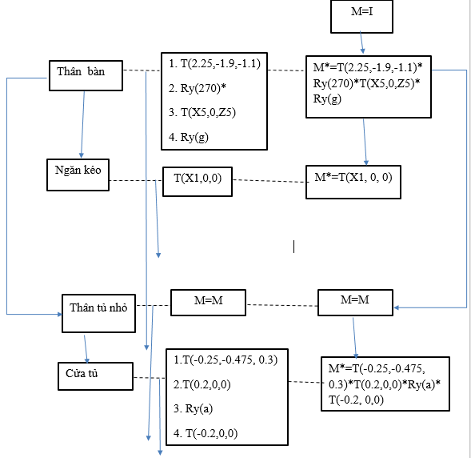

b, Các mô tả vắn tắt cho việc tạo mô hình.

* Dùng các phép Translate, Scale, Rotate để thực hiện việc di chuyển các bộ phận, tạo kích thước, hình dáng cho các bộ phận, làm các bộ phận có thể xoay chuyển
* Bộ phận ngăn kéo có thể kéo ra kéo vào.
* Bộ phận ngăn tủ nhỏ có thể đóng mở cửa tủ.

## 2.7. Kỹ thuật tạo mô hình ghế xoay

a, Mô hình phân cấp ( nếu có chuyển động)

* Bộ phận thân trên của ghế.
* Bộ phận tay ghế trái: 2 thanh dọc và 1 thanh ngang

+Thanh dọc 1: Translate(-0.225,0.125,-0.225) * Scale(0.05, 0.2, 0.05);

+ Thanh dọc 2: Translate(-0.225, 0.125, 0.225) * Scale(0.05, 0.2, 0.05);

+ Thanh ngang: Translate(-0.225,0.2,0) * Scale(0.05, 0.05, 0.4);

* Bộ phận tay ghế phải:

+Thanh dọc 1: Translate(0.225, 0.125, -0.225) * Scale(0.05, 0.2, 0.05);

+Thanh dọc 2: Translate(0.225, 0.125, 0.225)) * Scale(0.05, 0.2, 0.05);

+Thanh ngang: Translate(0.225, 0.2, 0) * Scale(0.05, 0.05, 0.4);

* Bộ phận lưng ghế: Translate(0,0.325,-0.225) * Scale(0.4, 0.6, 0.05);
* Bộ phận đệm ghế: Scale(0.5, 0.05, 0.5);
* Bộ phận thân dưới của ghế.
* Giá đỡ ghế: Translate(0, -0.175, 0) * Scale(0.1, 0.3, 0.1);
* Trụ ghế: Translate(0, -0.35, 0) * Scale(0.15, 0.05, 0.15);

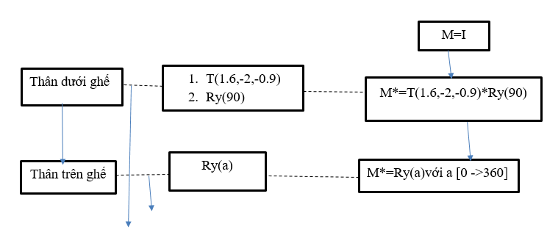

b, Các mô tả vắn tắt cho việc tạo mô hình.

* Dùng các phép Translate, Scale, Rotate để thực hiện việc di chuyển các bộ phận, tạo kích thước, hình dáng cho các bộ phận, làm các bộ phận có thể xoay chuyển
* Bộ phận thân trên ghế có thể quay 360o .

## 2.8. Kỹ thuật tạo mô hình máy tính

a, Mô hình phân cấp ( nếu có chuyển động)

Ta chọn hệ trục tọa độ Oxyz ở chính giữa mặt trụ đáy.

* Mặt trụ đáy: Scale(0.2, 0.05, 0.2);
* Màn hình máy tính: Translate(0, 0.35, 0) * Scale(0.4, 0.3, 0.05);
* Giá đỡ máy tính: Translate(0, 0.1, 0) * Scale(0.05, 0.2, 0.05);

b, Các mô tả vắn tắt cho việc tạo mô hình.

* Dùng các phép Translate, Scale để thực hiện việc di chuyển các bộ phận, tạo kích thước, hình dáng cho các bộ phận, làm các bộ phận có thể xoay chuyển.

## 2.9. Kỹ thuật tạo mô hình kệ tủ dạng cây đan chéo

a, Mô hình phân cấp ( nếu có chuyển động)

a, Mô hình phân cấp ( nếu có chuyển động)

Ta chọn hệ trục tọa độ Oxyz ở chính giữa thanh trụ chính của kệ.

* Thanh giữa: Scale(0.06, 1.5, 0.06);
* Thanh cạnh: Translate(x, y, z) * Scale(0.5, 0.04, 0.3);
* Thanh ngang: Tập các thanh cạnh để đồ.

thanhCanh(-0.28, 0.65, 0);

* + thanhCanh(0.28, 0.45, 0);
  + thanhCanh(-0.28, 0.25, 0);
  + thanhCanh(0.28, 0.05, 0);
  + thanhCanh(-0.28, -0.25, 0);
  + thanhCanh(0.28, -0.45, 0);
  + thanhCanh(-0.28, -0.65, 0);
* Phần bệ kệ: Translate(0, -0.8, 0) * Scale(0.5, 0.1, 0.5);
* Các bộ phận, mô hình khác trên giá để đồ dạng cây

a, Ô tô

* Thân ô tô: Scale(0.4, 0.2, 0.2);
* Cửa sổ ô tô: Translate(x, y, z) * Scale(0.1,0.1,0.01);
  + - Hai toạ dộ cửa sổ là:
      * cuaSoOto(0.1, 0.05, -0.1);
      * cuaSoOto(0.1, 0.05, 0.1);

b, Đèn để bàn

* Đế đèn: Translate(-0.25, 0.68, 0) * Scale(0.1, 0.02, 0.2);
* Thân đèn: Translate(-0.25, 0.79, 0) * Scale(0.02, 0.2, 0.02);
* Chụp đèn: Translate(-0.25, 0.89, 0) * Scale(0.16, 0.2, 0.16);

c, Nhà đồ chơi

* Khung nhà tầng 1: Translate(0.15, 0.55, 0) * Scale(0.15, 0.15, 0.15);
* Cửa chính nhà tầng 1: Translate(0.15, 0.525, 0.075) * Scale(0.08, 0.1, 0.01);
* Cửa sổ tầng 2 trái: Translate(0.115, 0.67, 0.07) * Scale(0.04, 0.05, 0.01);
* Cửa sổ tầng 2 phải: Translate(0.185, 0.67, 0.07) * Scale(0.04, 0.05, 0.01);
* Khung nhà tầng 2: Translate(0.15, 0.675, 0) * Scale(0.15, 0.12, 0.15);
* Nóc nhà: Translate(0.15, 0.675, 0) * Scale(0.15, 0.12, 0.15);
* Thanh rào : Translate(x, y, z) * Scale(0.01, 0.05, 0.01);
* Hàng rào bên cạnh nhà đồ chơi: tập hợp Translate(x,y,z);
  + ThanhRao(0.235, 0.5, 0.07);
  + ThanhRao(0.25, 0.5, 0.07);
  + ThanhRao(0.265, 0.5, 0.07);
  + ThanhRao(0.28, 0.5, 0.07);
  + ThanhRao(0.295, 0.5, 0.07);
  + ThanhRao(0.31, 0.5, 0.07);
  + ThanhRao(0.325, 0.5, 0.07);
  + ThanhRao(0.34, 0.5, 0.07);
  + ThanhRao(0.355, 0.5, 0.07);
  + ThanhRao(0.37, 0.5, 0.07);
* Cột hiên trước: Translate(0.385, 0.55, 0.07) * Scale(0.015, 0.15, 0.015);
* Cột hiện sau: Translate(0.385, 0.55, -0.07) * Scale(0.015, 0.15, 0.015);
* Mái hiên: Translate(0.31, 0.62, 0) * Scale(0.165, 0.01, 0.15);
* Mô hình phân cấp:

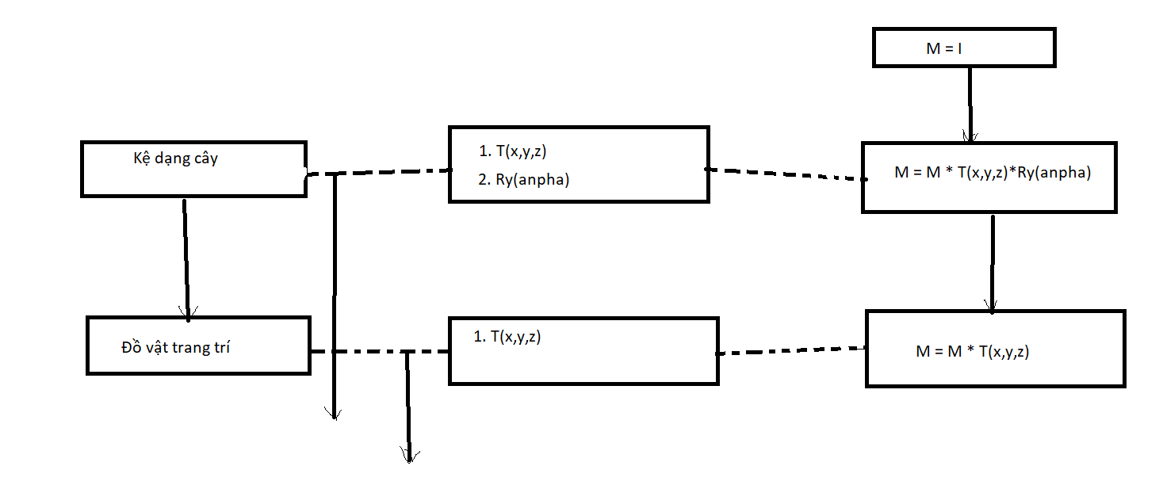

b, Các mô tả vắn tắt cho việc tạo mô hình.

* Dùng các phép Translate, Scale, Rotate để thực hiện việc di chuyển các bộ phận, tạo kích thước, hình dáng cho các bộ phận, làm các bộ phận thành hình dáng cụ thể.
* Kệ dạng cây có thể quay quanh trục Oy khi nhấn phím ‘a’ : cùng chiều kim đồng hồ và ‘A’: ngược chiều kim đồng hồ.
* Kệ dạng cây có thể dịch chuyển sang trái, sang phải khi nhấn các phím lần lượt ‘F’, ‘f’.
* Kệ dạng cây có thể dịch chuyển ra sau, ra trước khi nhấn các phím lần lượt ‘e’, ‘E’.

## 2.10. Kỹ thuật tạo mô hình hàng rào

- Các mô tả vắn tắt cho việc tạo mô hình.

+ Thanh1: Translate(x, y, z) * Scale(0.05, 1, 0.05);

+ Thanh2: Translate(x, y, z) * Scale(1.6, 0.05, 0.05);

+ Thanh 3: Translate(x, y, z) * Scale(0.05, 0.05, 1.6);

- Dùng các phép Translate, Scale, Rotate để thực hiện việc di chuyển các bộ phận, tạo kích thước, hình dáng cho các bộ phận, làm các bộ phận thành hình dáng cụ thể.

+ Sử dụng vòng for để tạo các thanh rào thành hàng theo thứ tự: trái, phải, trước sau:

* Trái: (Phải thay -0.8 thành 0.8):

GLfloat tam = -0.8;

for (GLint i = 0; i < 8; i++)

{

tam += 0.2;

thanh1(-0.8, 0, tam);

}

* Trước: ( Sau thay 0.8 thành -0.8)

GLfloat tam = -1;

for (GLint i = 0; i < 9; i++)

{

tam += 0.2;

thanh1(tam, 0, 0.8);

}

+ Sử dụng phép Translate với toạ độ (x,y,z) để di chuyển thanh ngang phù hợp với vị trí hàng rào được vẽ.

## 2.11. Kỹ thuật tạo mô hình điều hoà

a, Mô hình phân cấp ( nếu có chuyển động)

* Khung điều hòa: Scale(1.2, 0.3, 0.3)
* Khung dưới: Translate(0, -0.19, 0) * Scale(1.15, 0.02, 0.3)
* Khung cạnh trái: Translate(-0.5875, -0.175, 0) * Scale(0.025, 0.05, 0.3)
* Khung cạnh phải: Translate(0.5875, -0.175, 0) * Scale(0.025, 0.05, 0.3)

b, Các mô tả vắn tắt cho việc tạo mô hình.

* Dùng các phép Translate, Scale để thực hiện việc di chuyển các bộ phận, tạo kích thước, hình dáng cho các bộ phận, làm các bộ phận thành hình dáng cụ thể.

## 2.12. Kỹ thuật tạo mô hình kệ tủ trưng bày ngang

a, Mô hình phân cấp

* Mặt sau tủ ngang: Translate(x, y, z) * Scale(4.4, 4, 0.05)
* Mặt dọc tủ ngang: Translate(x, y, z) * Scale(0.04,4,0.5)
* Mặt ngang tủ ngang: Translate(x, y, z) * Scale(4.4, 0.04, 0.5) x, y, z là các tham số dùng để di chuyển các mặt của tủ ngang đến vị trí xác định để tạo thành mô hình tủ ngang đầy đủ.

Mô hình:

M=I

M=M* T(X3, Y3, Z3) * T(0.2,- 0.55,2.3)

Tủ ngang

T(X3, Y3, Z3)

T(0.2,- 0.55,2.3)

M=M* T(x, y,z) * Ry(goc_tu)

T(x,y,z)

Ry(goc_tu)

Tàu hỏa

b, Các mô tả vắn tắt cho việc tạo mô hình.

* Dùng các phép Translate, Scale để thực hiện việc di chuyển các bộ phận, tạo kích thước, hình dáng cho các bộ phận, làm các bộ phận thành hình dáng cụ thể

## 2.13. Kỹ thuật tạo mô hình kệ tủ trưng bày dọc

a, Mô hình phân cấp (nếu có chuyển động)

* Mặt sau tủ dọc: Translate(x, y, z) * Scale(0.05, 4, 3)
* Mặt trước tủ dọc: Translate(x, y, z) * Scale(0.5, 4, 0.04)
* Mặt ngang tủ dọc: Translate(x, y, z) * Scale(0.5,0.04, 3)

x, y, z là các tham số dùng để di chuyển các mặt của tủ dọc đến vị trí xác định để tạo thành mô hình tủ đầy đủ.

* Mô hình:

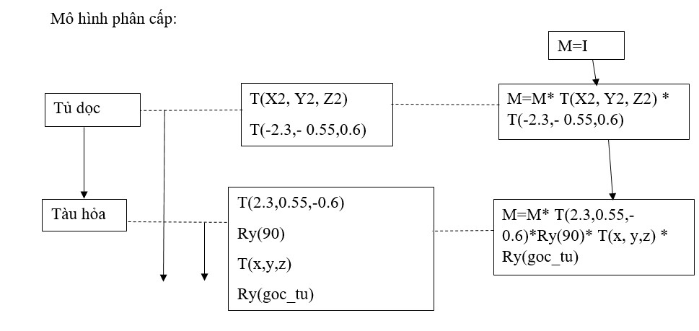

b, Các mô tả vắn tắt cho việc tạo mô hình.

* Dùng các phép Translate, Scale để thực hiện việc di chuyển các bộ phận, tạo kích thước, hình dáng cho các bộ phận, làm các bộ phận thành hình dáng cụ thể

## 2.14. Kỹ thuật tạo mô hình Robot

a, Mô hình phân cấp (nếu có chuyển động)

* Thân robot: Translate(0, 0.6, 0) * Scale(0.8, 1.2, 0.6)
* Cổ robot: Translate(0, 1.26, 0) * Scale(0.2, 0.12, 0.2)
* Đầu robot: Translate(0, 1.46, 0) * Scale(0.4, 0.4, 0.4)
* Vai trái robot: Translate(-0.45, 1.1, 0) * Scale(0.1, 0.2, 0.4)
* Vai phải robot: Translate(0.45, 1.1, 0) * Scale(0.1, 0.2, 0.4)
* Tay trái robot: Translate(-0.55, 0.8, 0) * Scale(0.2, 0.8, 0.3)
* Tay phải robot: Translate( 0.55, 0.8, 0) * Scale(0.2, 0.8, 0.3)
* Chân trái robot: Translate(-0.18, - 0.36, 0) * Scale(0.28, 0.72, 0.4)
* Chân phải robot: Translate( 0.18, - 0.36, 0) * Scale(0.28, 0.72, 0.4)

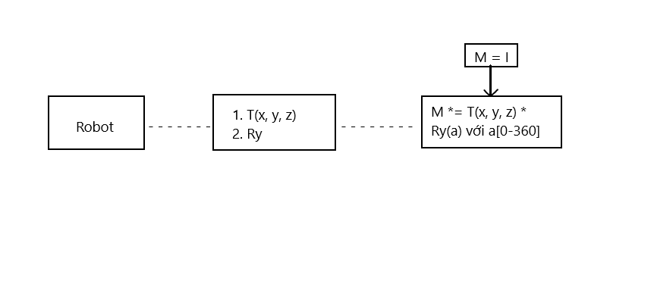

b, Các mô tả vắn tắt cho việc tạo mô hình.

* Dùng các phép Translate, Scale, Rotate để thực hiện việc di chuyển các bộ phận, tạo kích thước, hình dáng cho các bộ phận, làm các bộ phận thành hình dáng cụ thể.

## 2.15. Kỹ thuật điều khiển camera

- Tạo vị trí đặt mắt ( đặt camera): các vecto eye, at, up:

vec4 eye(eyeX, 1.25, eyeZ, 1);//vị trí đặt camera

vec4 at(0, 0, 0, 1);

vec4 up(0, 1, 0, 1);

* Toạ độ view: có LookAt: (eye, at, up):

view = LookAt(eye, at, up);

glUniformMatrix4fv(view_loc, 1, GL_TRUE, view);

projection = Frustum(-3, 3, -3, 3, 3, 12);

glUniformMatrix4fv(projection_loc, 1, GL_TRUE, projection);

* Điều khiển quay camera theo trục Oy bằng lệnh

case 't':

//Thay đổi góc nhìn quanh trục OY

eyeX = xoay_goc(eyeX);

eyeZ = xoay_goc(eyeZ);

if (eyeX <= 0 && eyeX > -4 && xoay_goc(eyeZ) >= -4 && eyeZ < 0) {

eyeX -= 0.1;

eyeZ += 0.1;

}

else if (eyeX >= -4 && eyeX < 0 && eyeZ >= 0 && eyeZ < 4) {

eyeX += 0.1;

eyeZ += 0.1;

}

else if (eyeX >= 0 && eyeX < 4 && eyeZ <= 4 && eyeZ > 0) {

eyeX += 0.1;

eyeZ -= 0.1;

}

else if (eyeX <= 4 && eyeX > 0 && eyeZ <= 0 && eyeZ > -4) {

eyeX -= 0.1;

eyeZ -= 0.1;

}

glutPostRedisplay();

break;

case 'T':

//Thay đổi góc nhìn quanh trục Y ngược chiều kim đồng hồ

eyeX = xoay_goc(eyeX);

eyeZ = xoay_goc(eyeZ);

if (eyeX >= 0 && eyeX < 4 && xoay_goc(eyeZ) >= -4 && eyeZ < 0) {

eyeX += 0.1;

eyeZ += 0.1;

}

else if (eyeX <= 4 && eyeX > 0 && eyeZ >= 0 && eyeZ < 4) {

eyeX -= 0.1;

eyeZ += 0.1;

}

else if (eyeX <= 0 && eyeX > -4 && eyeZ <= 4 && eyeZ > 0) {

eyeX -= 0.1;

eyeZ -= 0.1;

}

else if (eyeX >= -4 && eyeX < 0 && eyeZ <= 0 && eyeZ > -4) {

eyeX += 0.1;

eyeZ -= 0.1;

}

glutPostRedisplay();

break;

# CHƯƠNG 3. KẾT QUẢ ĐẠT ĐƯỢC

## 3.1. Mô hình tàu hoả

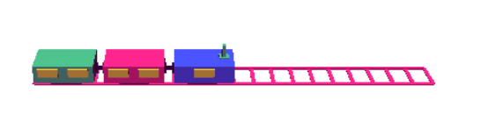

##### Ảnh 1: Mô hình tàu hỏa và đường ray

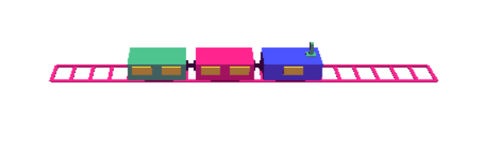

##### Ảnh 2: Mô hình tàu hỏa thực hiện phép tịnh tiến tiến lên

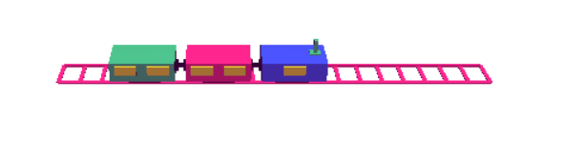

##### Ảnh 3: Mô hình tàu hỏa thực hiện phép tịnh tiến lùi về sau

## 3.2. Mô hình đường ray tàu hoả

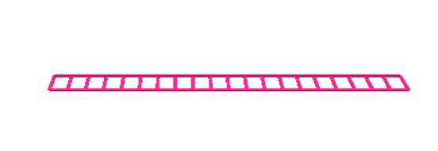

##### Ảnh 4: Mô hình đường ray tàu hỏa

## 3.3. Mô hình căn phòng

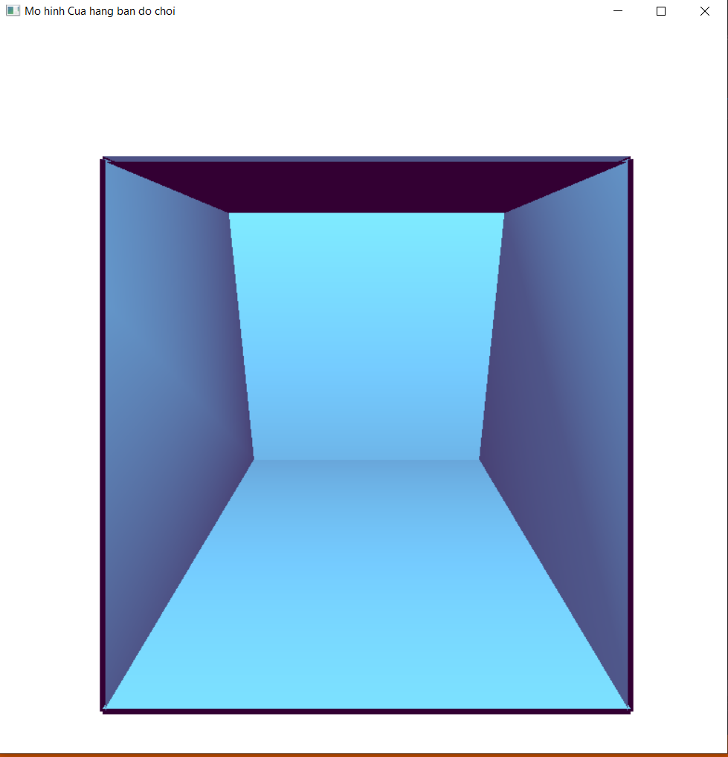

##### Ảnh 5: Mô hình khung cửa hàng

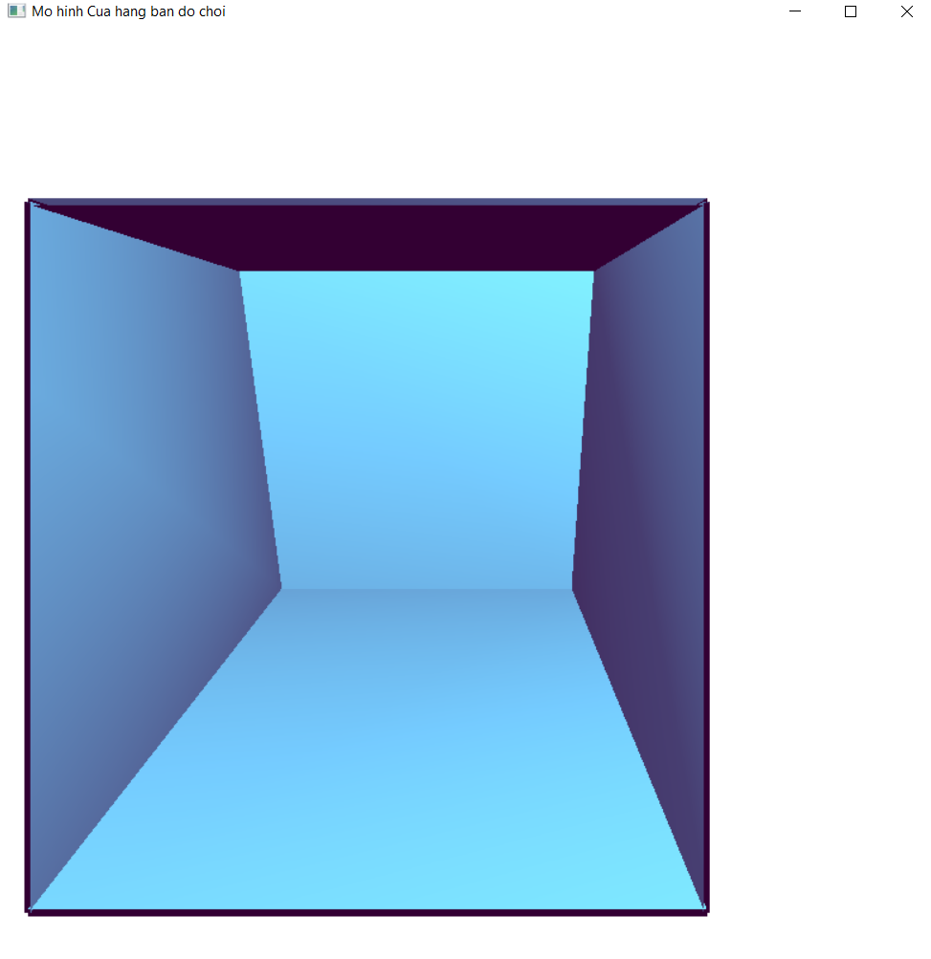

##### Ảnh 6: Mô hình khung cửa hàng khi thực hiện phép tịnh tiến Ox

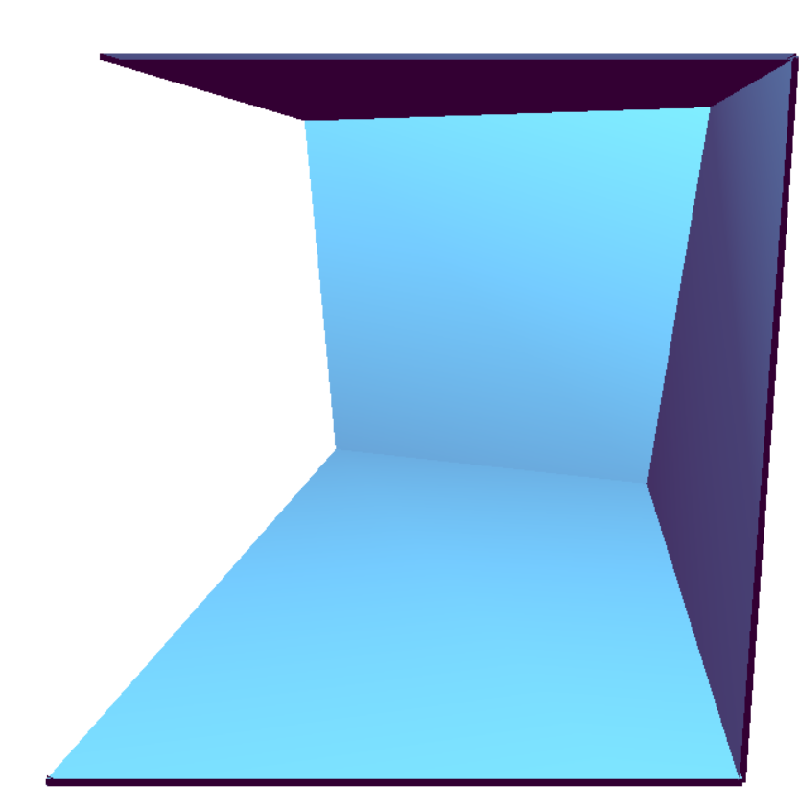

##### Ảnh 7: Mô hình khung cửa hàng khi thực hiện phép quay

## 3.4. Mô hình bóng đèn có chiếu sáng

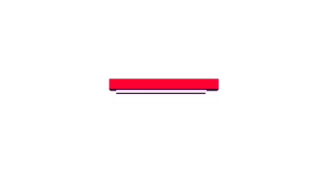

##### Ảnh 8: Mô hình bóng đèn huỳnh quang

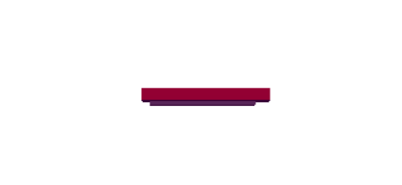

##### Ảnh 9: Mô hình bóng đèn huỳnh quang khi tắt

## 3.5. Mô hình đồng hồ treo tường



##### Ảnh 10: Mô hình đồng hồ



##### Ảnh 11: Mô hình đồng hồ khi thực hiện phép quay kim đồng hồ theo trục Oy

## 3.6. Mô hình bàn có ngăn kéo + tủ

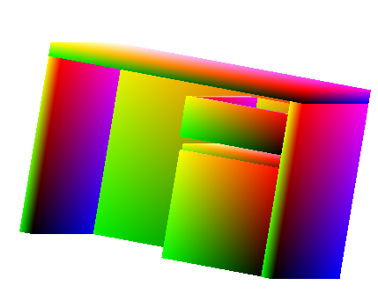

##### Ảnh 12: Mô hình bộ bàn với ngăn kéo và tủ nhỏ

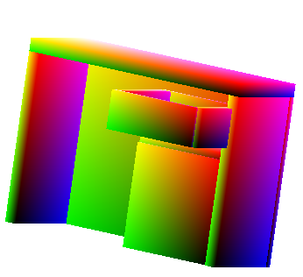

##### Ảnh 13: Mô hình bộ bàn khi kéo ngăn kéo

## 3.7. Mô hình máy tính

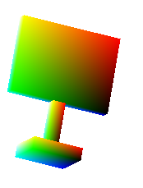

##### Ảnh 15: Mô hình máy tính

## 3.8. Mô hình ghê xoay

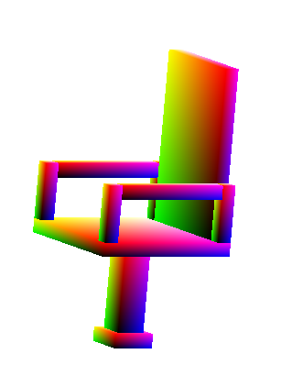

##### Ảnh 16: Mô hình ghế xoay

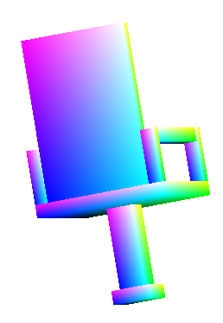

##### Ảnh 17: Mô hình ghế xoay khi thực hiện phép quay

## 3.9. Mô hình kệ tủ dạng cây đan chéo

// Chụp hình ảnh và mô tả hoạt động tương tác được

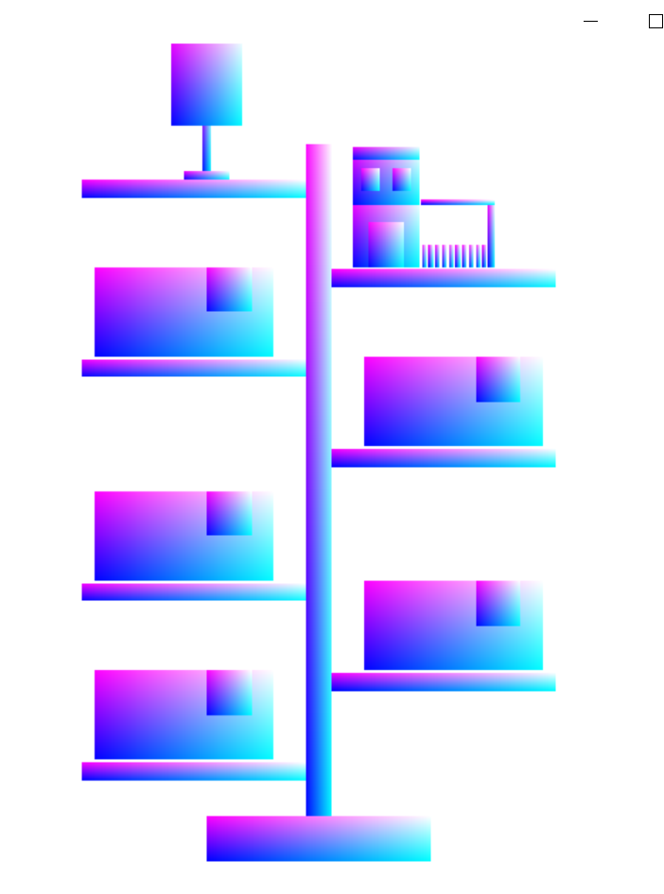

##### Ảnh 18: Mô hình kệ dạng cây để đồ.

* Kệ dạng cây có thể dịch chuyển sang trái, sang phải khi nhấn các phím lần lượt ‘F’, ‘f’.
* Kệ dạng cây có thể dịch chuyển ra sau, ra trước khi nhấn các phím lần lượt ‘e’, ‘E’.
* Ngoài ra, kệ có thể xoay quanh theo chiều kim đồng hồ khi ấn phím: ‘a’
* 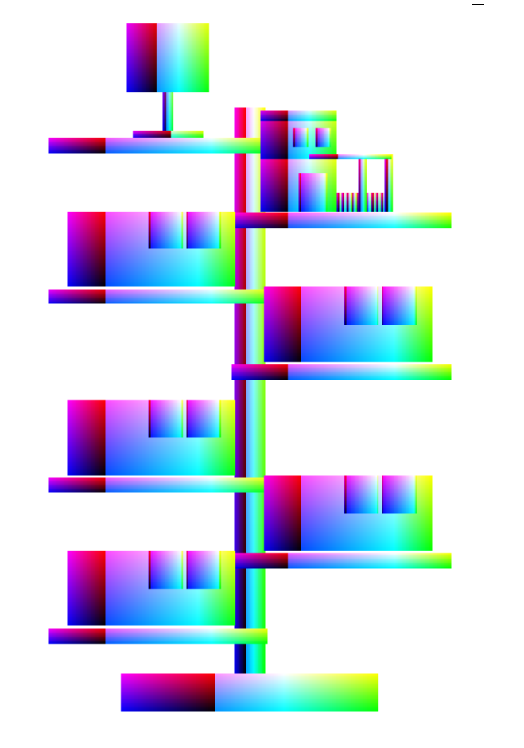

##### Ảnh 19: Mô hình quay theo chiều kim đồng hồ

* Ngoài ra, kệ có thể xoay quanh theo chiều kim đồng hồ khi ấn phím: ‘A’

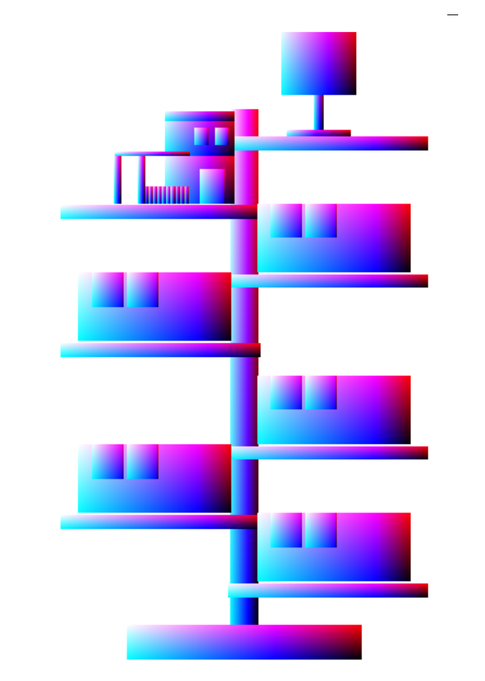

##### Ảnh 20: Mô hình quay ngược chiều kim đồng hồ.

## 3.10. Mô hình hàng rào

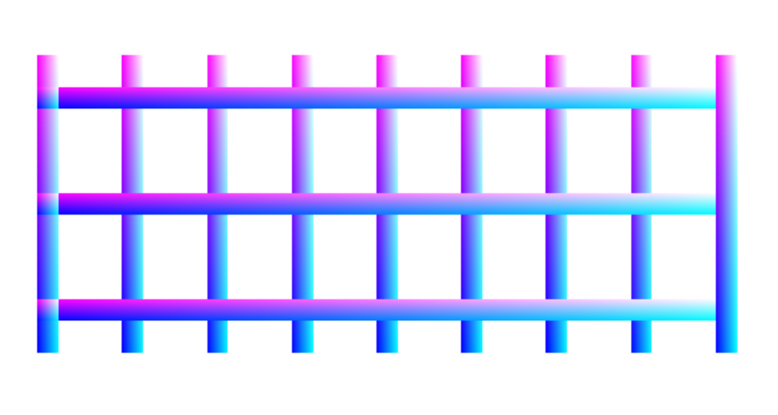

##### Ảnh 21: Mô hình hàng rào nhìn chính diện

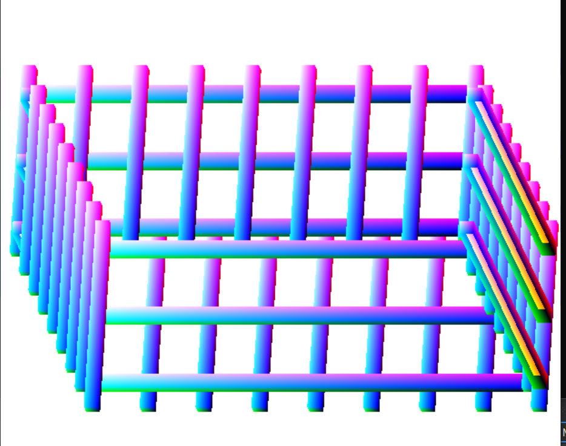

##### Ảnh 22: Mô hình hàng rào dưới góc nhìn khác

## 3.11. Mô hình điều hoà



##### Ảnh 23: Mô hình điều hoà nhìn chính diện

## 3.12. Mô hình kệ tủ trưng bày dọc

// Chụp hình ảnh và mô tả hoạt động tương tác được

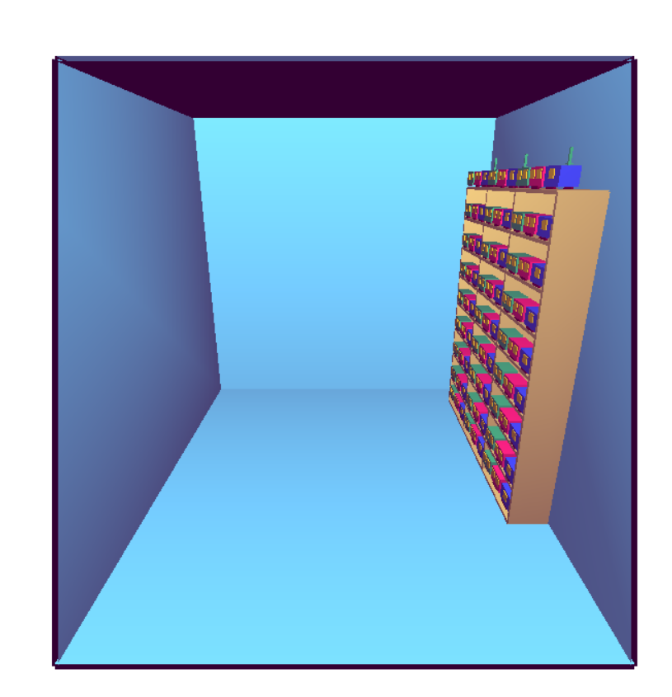

##### Ảnh 24: Mô hình kệ tủ dọc trưng bày

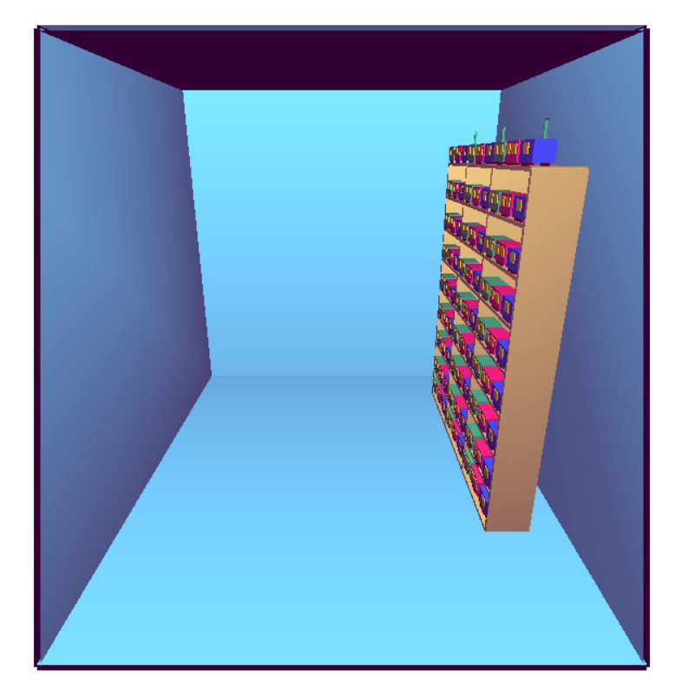

##### Ảnh 25: Mô hình kệ tủ dọc trưng bày thực hiện phép tịnh tiến

## 3.13. Mô hình kệ tủ trưng bày ngang

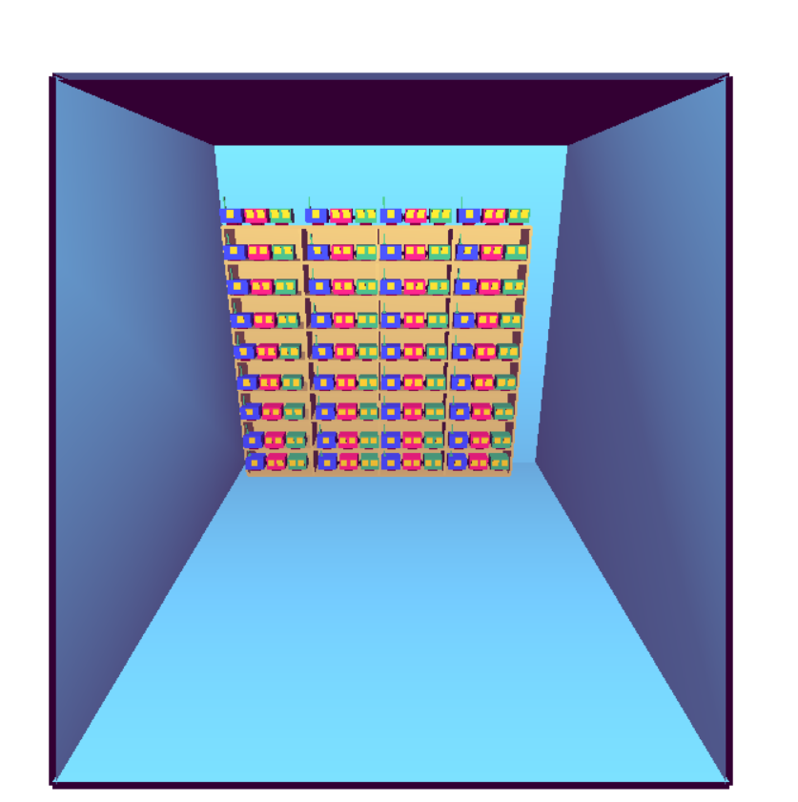

##### Ảnh 26: Mô hình kệ tủ ngang trưng bày

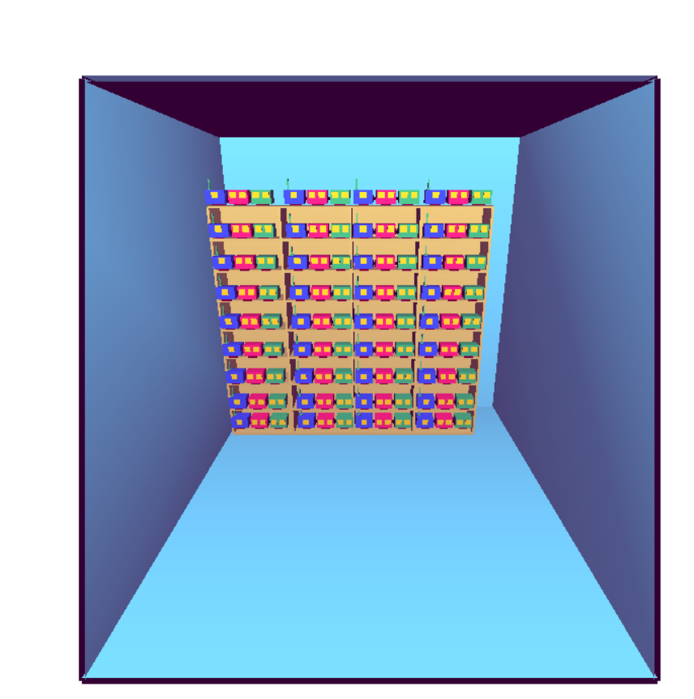

##### Ảnh 27: Mô hình kệ tủ ngang trưng bày thực hiện phép tịnh tiến

## 3.14. Mô hình Robot



##### Ảnh 28: Mô hình robot

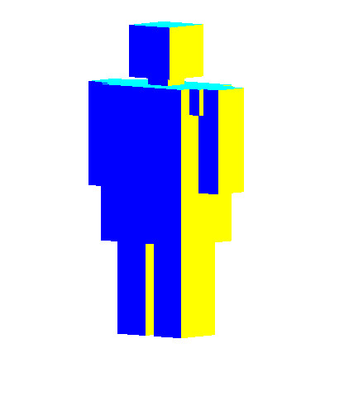

##### Ảnh 29: Mô hình robot khi thực hiện phép quay

## 3.15. Điều khiển camera

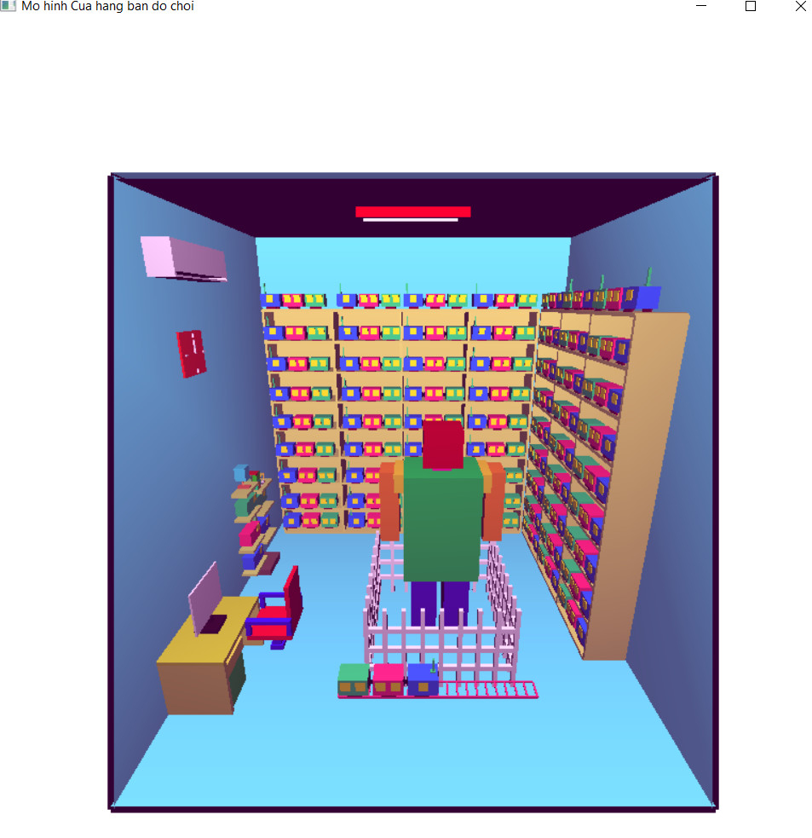

##### Ảnh 30: Mô hình khi chưa thay đổi góc nhìn camera

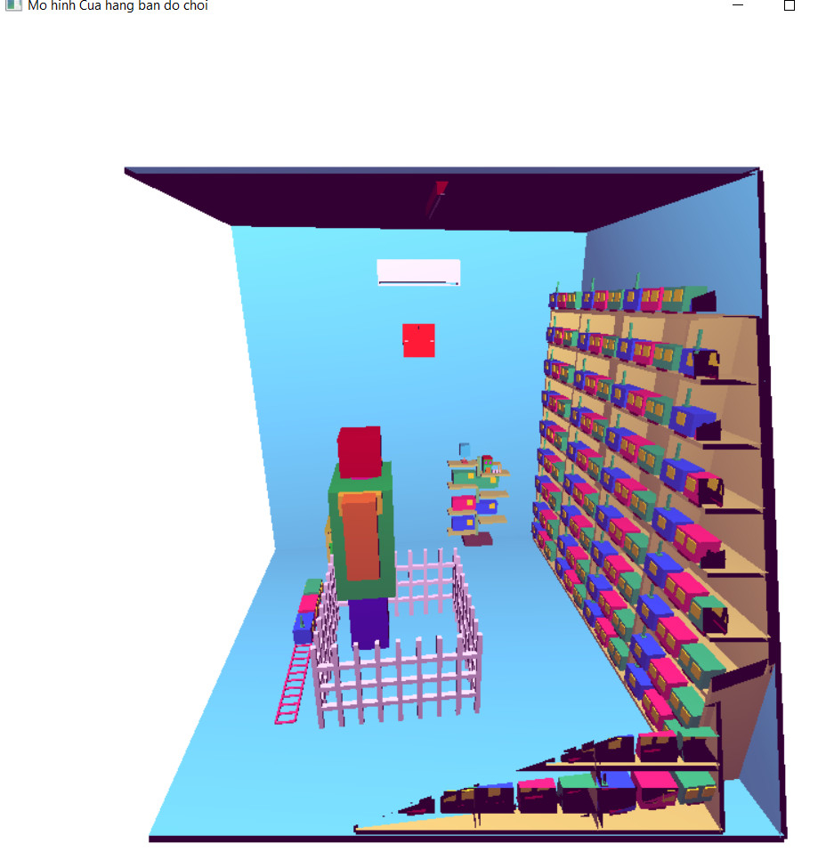

##### Ảnh 31: Mô hình khi đã thay đổi góc nhìn camera

# Kết luận

Qua việc thực hiện nghiên cứu đề tài thực nghiệm này, nhóm chúng em đã được biết thêm rất nhiều kiến thứuc về môn đồ hoạ máy tính. Bên cạnh đó, thông qua việc thựuc hiện làm bài tập lần này, nhóm chúng em đã rèn luyện được thêm các kỹ năng về tinh thần làm việc nhóm, cũng như phân chia công việc , tăng hiệu suất nghiên cứu.

Trong quá trình thực hiện đề tài, nhóm có nhiều ý tưởng hay và độc đáo, tuy nhiên do kiến thứuc còn hạn chế và thời gian không cho phép nên chúng em vẫn chưa hoàn thiện đề tài ở mức tốt nhất.

Chúng em cũng xin một lần nữa gửi lời cảm ơn đến cô Vũ Minh Yến đã tận tình giảng dạy, chia sẻ những tài liệu hay, giúp đỡ chúng em trong bộ môn Đồ hoạ máy tính và thực hiện đề tài này.

# TÀI LIỆU THAM KHẢO

[1] GIÁO TRÌNH ĐỒ HỌA MÁY TÍNH

[2] Các tài liệu học tập của bộ môn trên lớp học Class

[3] Các tài liệu khác trên Internet.